****Grüße vom Spendenprojekt aus Brasilien

In den Osterferien konnte sich Frau Rötker vor Ort ein Bild von unserem Partnerprojekt AFG ( Associacao Frei Gregorio) in Cabedelo Brasilien machen. Während einer Studienreise durch den Nordosten Brasiliens, erlebte sie drei Tage die Arbeit im Projekt, einem Haus für ganz bedürftige Kinder aus der Umgebung. Zur Zeit besuchen nur 25 Kinder nach der staatlichen Schule nachmittags das Projekt. Es fehlt leider das Geld für zusätzliches Personal, obwohl viele weitere Kinder auf der Warteliste stehen.

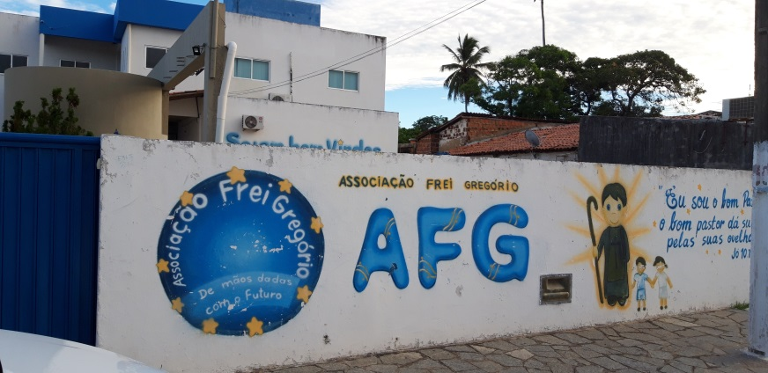

Im Gegensatz zu dem eigenen Zuhause der Kinder ist das Gebäude der AFG groß, sauber mit Spielzeug, Computern und Musikanlage und Bastelmaterialien ausgestattet. Es gibt gute sanitäre Anlagen, einen Bolzplatz und natürlich eine Küche. Singen, musizieren, tanzen, Fußball spielen, beten, essen und trinken gehört zum täglichen Programm. Einmal in der Woche gehen sie mit allen Kindern zum ganz nahe gelegenen Strand.

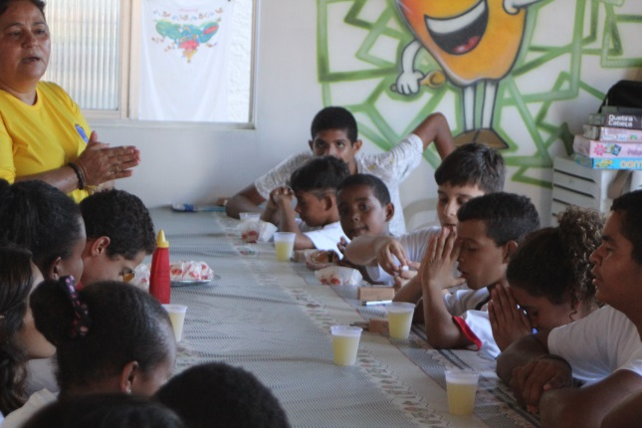 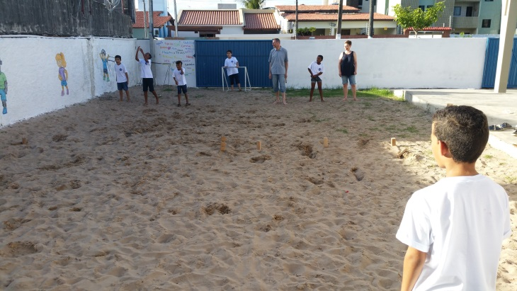

Dieses Haus ist für die Kinder ein Ort, an dem sie nicht nur beschäftigt und unterrichtet werden, sondern vor allem auch Wertschätzung erfahren. Leo und Maisa, die Leiter des Projektes, sowie auch alle Beschäftigten dort gehen liebevoll und freundlich mit den Kindern um. Auf diese Weise werden sie stark gemacht, mit den Schwierigkeiten ihres Lebens und ihrer Armut umzugehen und nicht in die Drogen- oder Prostituiertenszene abzurutschen.

Das eigene Zuhause dieser Kinder steht im krassen Gegensatz zu der Wirklichkeit in der AFG. Hier nur exemplarisch das „Haus“ eines Jungen.

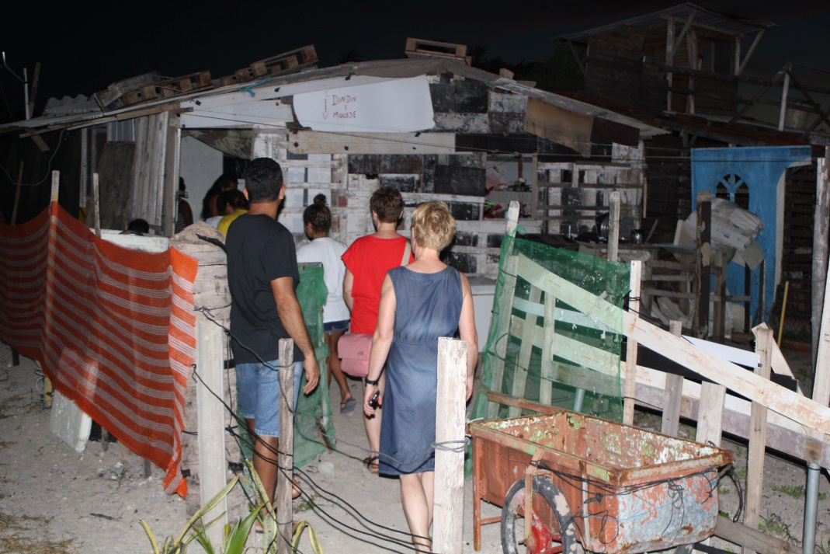

Schon im Vorfeld der Reise hat sich die Klasse 4b unserer Schule mit Brasilien beschäftigt und für die Kinder aus Brasilien Briefe geschrieben. Diese wurden mit Freude empfangen und auch schon beantwortet.

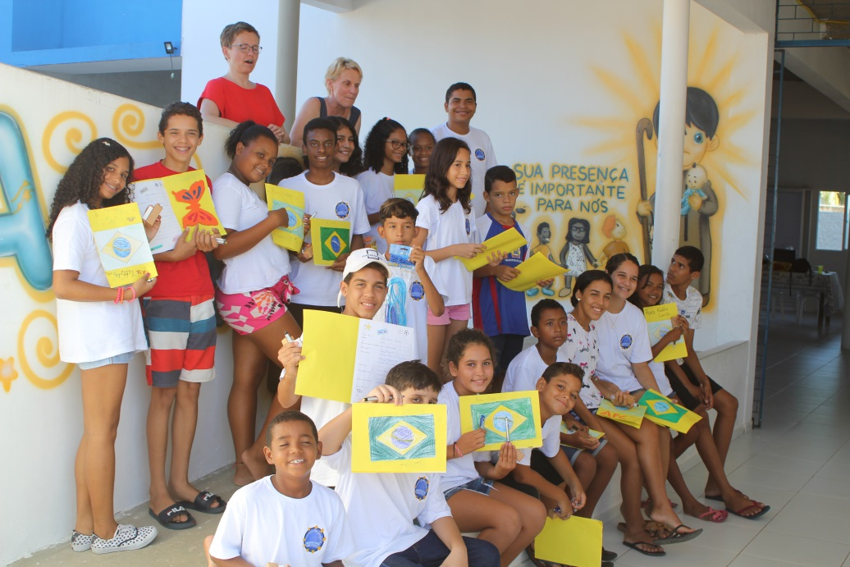

Ein kleiner mitgebrachter Film mit dem Schulsong der Mauritiusschule sowie auch die vom 2. Jahrgang mitgebrachten Spiele unterstützten die Beziehung zwischen beiden Einrichtungen und lösten große Dankbarkeit aus.

